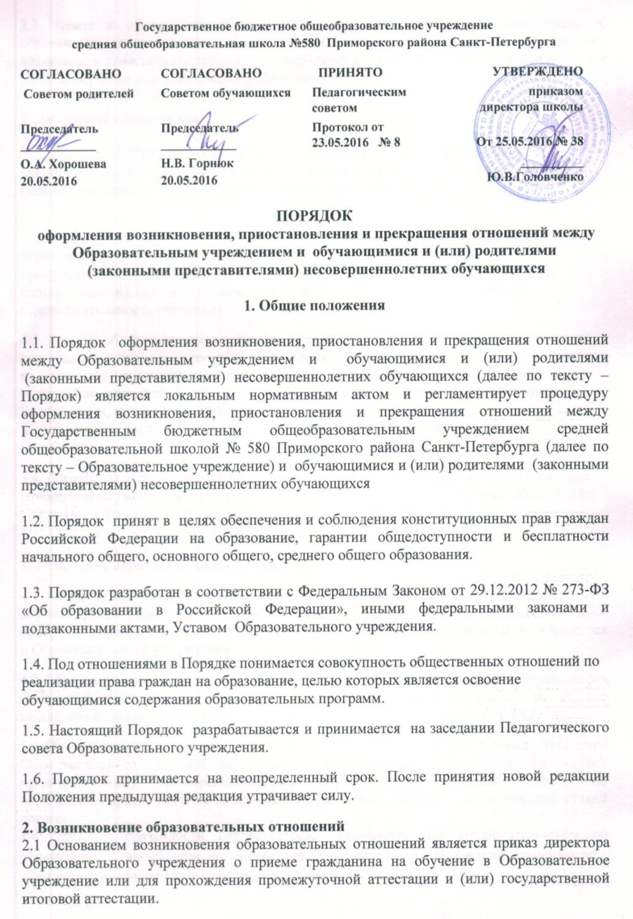
2.2. Изданию приказа о зачислении предшествует заключение договора об образовании.

2.3. Права и обязанности обучающегося, предусмотренные законодательством об образовании и локальными нормативными актами Образовательного учреждения, возникают у гражданина, принятого на обучение, с даты, указанной в приказе о приеме лица на обучение или в договоре об образовании.

3. Договор об образовании

3.1. Договор об образовании заключается в простой письменной форме между Образовательным учреждением и обучающимся, зачисляемым на обучение родителями (законными представителями) несовершеннолетнего лица.

3.2. В договоре об образовании должны быть указаны основные характеристики образования, в том числе вид, уровень и (или) направленность образовательной программы (часть образовательной программы определенных уровня, вида и (или) направленности), форма обучения, срок освоения образовательной программы (продолжительность обучения).
3.3. Договор об образовании не может содержать условия, которые ограничивают права лиц, имеющих право на получение образования определенных уровня и направленности и подавших заявления о приеме на обучение или снижают уровень предоставления им гарантий по сравнению с условиями, установленными законодательством об образовании. Если условия, ограничивающие права обучающихся или снижающие уровень предоставления им гарантий, включены в договор, такие условия не подлежат применению.
3.4. Договор об образовании разрабатывается Образовательным учреждением на основе Примерной формы договора об образовании утвержденного Комитетом по образованию Санкт-Петербурга.

4. Изменение образовательных отношений
4.1 Образовательные отношения изменяются в случае изменения условий получения обучающимся образования по конкретной основной или дополнительной образовательной программе, повлекшего за собой изменение взаимных прав и обязанностей обучающегося и Образовательного учреждения.
4.2 Образовательные отношения могут быть изменены как по инициативе обучающегося (родителей (законных представителей) несовершеннолетнего обучающегося) по его заявлению в письменной форме, так и по инициативе Образовательного учреждения.
4.3 Основанием для изменения образовательных отношений является приказ директора Образовательного учреждения. Если с обучающимся (родителями (законными представителями) несовершеннолетнего обучающегося) заключен договор об образовании, приказ издается на основании внесения соответствующих изменений в такой договор.
4.4 Права и обязанности обучающегося, предусмотренные законодательством об образовании и локальными нормативными Образовательного учреждения изменяются с даты издания приказа или с иной указанной в нем даты.

5. Приостановление образовательных отношений

5.1 Образовательные отношения могут быть приостановлены в случае отсутствия обучающегося на учебных занятиях по следующим причинам:
1) продолжительная болезнь;
2) длительное медицинское обследование;
3) иные семейные обстоятельства.

5.2 Приостановление образовательных отношений, осуществляется по письменному заявлению обучающегося (родителей (законных представителей) несовершеннолетнего обучающегося). Форма заявления о приостановлении образовательных отношений разрабатывается в Образовательном учреждении (Приложение 1) и размещается на официальном сайте Образовательного учреждения в сети «Интернет». Приостановление образовательных отношений оформляется приказом директора Образовательного учреждения.

6. Прекращение образовательных отношений
2.1 Образовательные отношения прекращаются в связи с отчислением обучающегося из школы:
1) в связи с получением образования (завершением обучения);
2) досрочно по основаниям, установленным п.2.2 настоящего Положения.
2.2. Образовательные отношения могут быть прекращены досрочно в следующих случаях:
1) по инициативе совершеннолетнего обучающегося или родителей (законных представителей) несовершеннолетнего обучающегося, в том числе в случае перевода обучающегося для продолжения освоения образовательной программы в другую образовательную организацию, осуществляющую образовательную деятельность;
2) по инициативе Образовательного учреждения в случае применения к обучающемуся, достигшему возраста пятнадцати лет, отчисления как меры дисциплинарного взыскания за неисполнение или нарушение Устава ГБОУ школы № 580 Приморского района Санкт-Петербурга, Правил внутреннего распорядка обучающихся и иных локальных нормативных актов по вопросам организации и осуществления образовательной деятельности, а также в случае установления нарушения порядка приема в Образовательное учреждение, повлекшего по вине обучающегося его незаконное зачисление;
3) по обстоятельствам, не зависящим от воли обучающегося или родителей (законных представителей) несовершеннолетнего обучающегося и Образовательного учреждения, в том числе в случае ликвидации Образовательного учреждения.
2.3.Отчисление, как мера дисциплинарного взыскания не применяются к обучающимся по образовательным программам дошкольного, начального общего образования, а также
к обучающимся с ограниченными возможностями здоровья (с задержкой психического развития и различными формами умственной отсталости).

2.4.Не допускается применение отчисления, как меры дисциплинарного взыскания, к обучающимся во время их болезни, каникул, академического отпуска, отпуска по беременности и родам или отпуска по уходу за ребенком.
2.5. Досрочное прекращение образовательных отношений по инициативе обучающегося или родителей (законных представителей) несовершеннолетнего обучающегося не влечет за собой возникновение каких-либо дополнительных, в том числе материальных, обязательств указанного обучающегося перед Образовательным учреждением.
2.6. Основанием для прекращения образовательных отношений является приказ директора Образовательного учреждения об отчислении обучающегося из Образовательного учреждения. Если с обучающимся или родителями (законными представителями) несовершеннолетнего обучающегося заключен договор об оказании платных образовательных услуг, при досрочном прекращении образовательных отношений такой договор расторгается на основании приказа директора Образовательного учреждения об отчислении обучающегося. Права и обязанности обучающегося, предусмотренные законодательством об образовании и локальными нормативными актами Образовательного учреждения, прекращаются с даты его отчисления.
2.7. При досрочном прекращении образовательных отношений Образовательное учреждение в трехдневный срок после издания приказа директором Образовательного учреждения об отчислении обучающегося выдает лицу, отчисленному из Образовательного учреждения, справку об обучении в соответствии с частью 12 ст.60 Федерального закона № 273 «Об образовании в Российской Федерации» (Приложение 2).
2.8. В случае прекращения деятельности ОУ, а также в случае аннулирования у него лицензии на право осуществления образовательной деятельности, лишения государственной аккредитации, истечения срока действия свидетельства о государственной аккредитации учредитель (учредители) такой образовательной организации обеспечивает перевод обучающихся с согласия обучающихся (родителей (законных представителей) несовершеннолетних обучающихся) в другие образовательные организации, реализующие соответствующие образовательные программы.

Приложение 1
Директору Государственного бюджетного
общеобразовательного учреждения средней
общеобразовательной школы № 580
Приморского района Санкт-Петербурга
От ___________________
(фамилия, имя, отчество),
Паспорт серии ____ №
Зарегистрирован
по адресу _______
ЗАЯВЛЕНИЕ
Я, ____________________(ФИО), являясь законным представителем несовершеннолетнего _______________(ФИО обучающегося), прошу приостановить отбразовательные отношения между ГБОУ школой № 580 Приморского района Санкт-Петербурга и обучающимся ______________________________ в связи с ______________________.
на срок ________________________.
Подпись, расшифровка подписи. Дата

Приложение 2

Справка
об обучении в организации, осуществляющей образовательную деятельность
Данная справка выдана __________________________________________________________________
(фамилия,
__________________________________________________________________
имя, отчество – при наличии)
дата рождения «____»_________ _____ г. в том, что он (а) обучался (обучалась)
в Государственном бюджетном общеобразовательном учреждении средней общеобразовательной школе № 580 Приморского района Санкт-Петербурга
(полное наименование организации, осуществляющей образовательную деятельность,
(197373, Санкт-Петербург, пр.Авиаконструкторов, д.29 к.3, лит.А)
и ее местонахождение)
в _________________ учебном году в ________классе и получил(а) по учебным предметам следующие отметки (количество баллов):
№  п/п | Наименование учебных предметов | Годовая отметка за последний год обучения | Итоговая  отметка | Отметка, полученная на государственной итоговой аттестации
1 | 2 | 3 | 4 | 5

Директор ГБОУ школы № 580
Приморского района
Санкт-Петербурга

__________________________________ _______________________
(подпись) (ФИО)

Дата выдачи «______» _____________ 20____г. регистрационный №______________
(М.П.)

